CAMPAGNE 2021-2022

Dossier de candidature - Demande d’admission

ETUDIANTS INTERNATIONAUX
en provenance de pays hors Procédure CEF

Les dossiers et les pièces justificatives (lien vers formulaire) doivent être reçus par l’UFR avant le 5 MARS 2021 :
- Par mail : sandrine.taylor@umontpellier.fr
- Par courrier :
UFR STAPS
Mme TAYLOR Sandrine – Relations Internationales
700, avenue du Pic Saint Loup
34090 Montpellier

La commission pédagogique examinera les dossiers. Les réponses seront envoyées individuellement par retour de mail avant le 11 JUIN 2021

ATTENTION: Nous n'avons aucune information concernant la reconduction de l'exonération partielle des frais d'inscription appliquée par l'UM en 2019-2020

TOUT DOSSIER INCOMPLET NE SERA PAS EXAMINE

FORMATIONS OUVERTES aux candidatures :
- Licence APA (1ere, 2eme et 3eme année)
- Licence ES (1ère, 2eme et 3eme année)
- Licence MS (1ere, 2eme et 3eme année)

- MASTER EOPS (Parcours STEP et Psy Coach)
- MASTER APAS (Parcours RAPA, PESAP et GESAPPA)
- MASTER MS

FORMATIONS FERMEES aux candidatures :

- Licence Spécialité EM (1ere, 2eme et 3eme année)
- Licence Professionnelle
- Master MEEF (1ère et 2eme année)
- Master EOPS mention STM
- DEUST (1ère et 2eme année)
- Diplômes Universitaires

Prérequis linguistiques : TCF DAP : Niveau B2 exigé ou DELF B2 (diplôme d’enseignement de la langue française)

Demande d’admission en LICENCE
Sciences et techniques des activités physiques et sportives
(Année 1 / Année 2 / Année 3)

Langue d'enseignement : Français
Possible par correspondance : Non
Nombre d'années : 3 ans
Site web : https://staps.edu.umontpellier.fr/formations/licence-staps/

Les études des Licences STAPS ne se limitent pas à la pratique sportive. Les étudiants y reçoivent une formation scientifique pluridisciplinaire (sciences de la vie, sciences humaines et sociales), une formation méthodologique (langue, statistiques, informatique), et une formation professionnelle dans le cadre du parcours choisi.

Prérequis linguistiques : TCF DAP : Niveau B2 exigé ou DELF B2 (diplôme d’enseignement de la langue française)

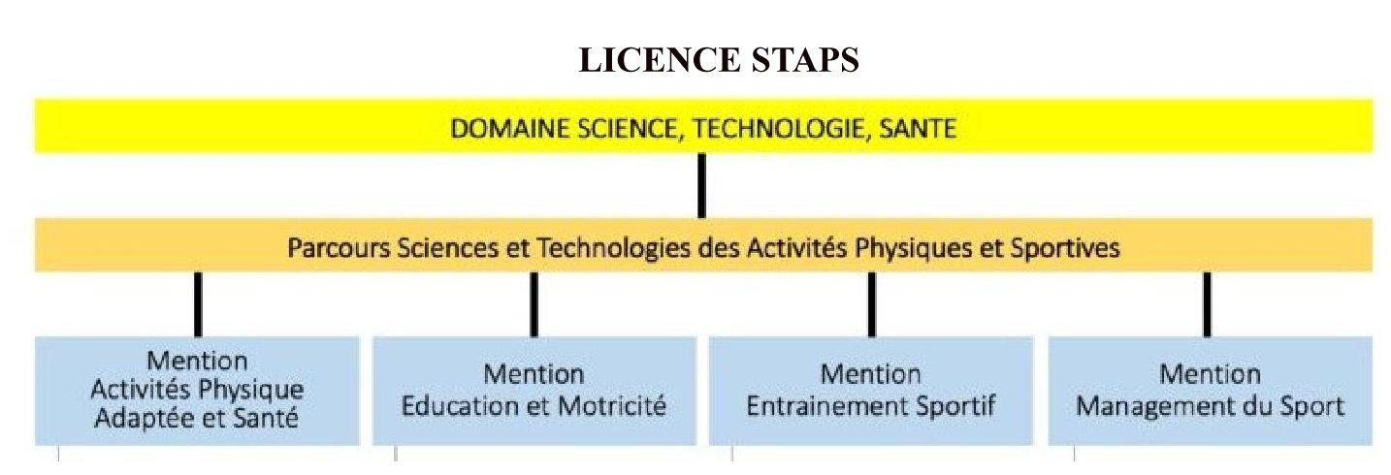

------------------------------------------------------------------------------------------------------------------------------

Prérequis obligatoires pour intégrer la Licence 1 STAPS Montpellier

- Disposer de compétences scientifiques
Les études en STAPS comportent en effet des enseignements scientifiques pluridisciplinaires (sciences de la vie, sciences humaines et sociales). Les étudiants doivent être en mesure d’assimiler ces contenus et de construire un raisonnement à partir de concepts scientifiques.
- Savoir mobiliser des compétences en matière d’expression écrite afin de pouvoir développer un raisonnement argumenté
Les études en STAPS demandent en effet fréquemment aux étudiants de rédiger des documents de synthèse ou des mémoires et d’en assurer la présentation orale. Il s’agit donc de pouvoir argumenter, construire un raisonnement, synthétiser des informations.
- Disposer de compétences sportives
Les études en STAPS comportent une part importante de pratique sportive. Il semble donc nécessaire au préalable, en tant que pratiquant, de posséder une expérience régulière et diversifiée dans les activités physiques et sportives.
- Manifester de l’intérêt pour l’exercice de responsabilité collective, associative ou citoyenne
L’exercice préalable de fonctions d’animation, d’encadrement, de responsabilités collectives, associatives ou citoyennes constitue un atout.
TCF DAP : Niveau B2 exigé ou DELF B2 (diplôme d’enseignement de la langue française)

Prérequis obligatoires pour intégrer la L2 ou L3 STAPS Montpellier

La L2 et la L3 STAPS comportent quatre spécialités.
  - Il est OBLIGATOIRE de préciser sur votre dossier de candidature la SPECIALITE (APA, ES ou MS) que vous souhaitez suivre.
Pour cela, nous vous invitons à consulter notre offre de formation sur le lien suivant: http://staps.edu.umontpellier.fr/formations/licence-staps/

1 - APA (Activité Physique Adaptée-Santé) : La formation en APA et Santé a pour finalité de former des enseignants en Activités Physiques Adaptées. Cette formation exige de la part des étudiants une réelle motivation et l’acquisition de solides compétences investissables dans les divers secteurs professionnels de l’inadaptation, de la santé et de la prévention.

2 - EM (Education et Motricité) : La spécialité « Education et Motricité » forme des professionnels de l’enseignement, de l’animation sportive et, plus largement, de l’intervention éducative dans le champ des activités physiques, sportives et artistiques. Elle prépare les étudiants à concevoir et encadrer des activités de formation dans les domaines de l’éducation physique et sportive (EPS), du sport et de l’éducation pour la santé.
  - L’accès aux métiers auxquels prépare la Licence « Education et Motricité » passe souvent par des concours de recrutement français. CETTE SPECIALITE EST FERMEE AUX CANDIDAtURES INTERNATIONALES
3 -ES (Entraînement Sportif) : L’objectif de la Licence Entraînement Sportif est de former des professionnels de l’entraînement, de l’animation, de la préparation physique et psychologique ainsi que des cadres sportifs dans le secteur fédéral et associatif sportif. Les étudiants sont amenés à intervenir sur tout public (enfants, adolescents, adultes et personnes âgées) et à tous niveaux (débutants, loisirs, confirmés et sportifs de haut niveau).

4 -MS (Management du Sport) : L’objectif de la Licence est de former des professionnels de la gestion et de l’organisation des activités physiques et sportives pour tous types de public (enfants, adolescents, adultes, personnes âgées ou handicapées) et dans les différents secteurs d’activité liés au sport.
  - Les secteurs particulièrement visés sont les organisations sportives associatives (fédérations sportives, ligues, clubs, etc.), les organismes publics et privés de gestion du sport et l’événementiel
SPECIALITE SPORTIVE : vous devez préciser la spécialité sportive que vous souhaitez suivre
  - Attention : Le "football", le "badminton", la "natation" et la "musculation" NE SONT PAS OUVERTS AUX CANDIDATURES. Les candidatures choisissant une de ces 4 disciplines ne seront pas examinées.

Demande d’admission en MASTER
Sciences et techniques des activités physiques et sportives
(Année 1 Année 2 )

Contenu pédagogique et Compétences acquises
- 1ère année : Connaissances généralisées thématisées (60h), outils et langues, enseignements de spécialisation, préparation au stage, Stage.
- 2nde année : Selon la mention, connaissances théoriques, connaissances du milieu professionnel, méthodologie, préparation au stage , stage.

L’UFR STAPS de Montpellier propose 3 MENTIONS (EOPS, APAS, MS), certaines comportant des PARCOURS différents (STEP, Psy Coach, STM, RAPA, GESAPPA, PESAP).

Il est OBLIGATOIRE de préciser sur votre dossier de candidature le PARCOURS que vous souhaitez suivre.
Pour celà, nous vous invitons à consulter notre offre de formation sur le lien suivant: http://staps.edu.umontpellier.fr/formations/master-staps/

Prérequis linguistiques : TCF DAP : Niveau B2 exigé ou DELF B2 (diplôme d’enseignement de la langue française)

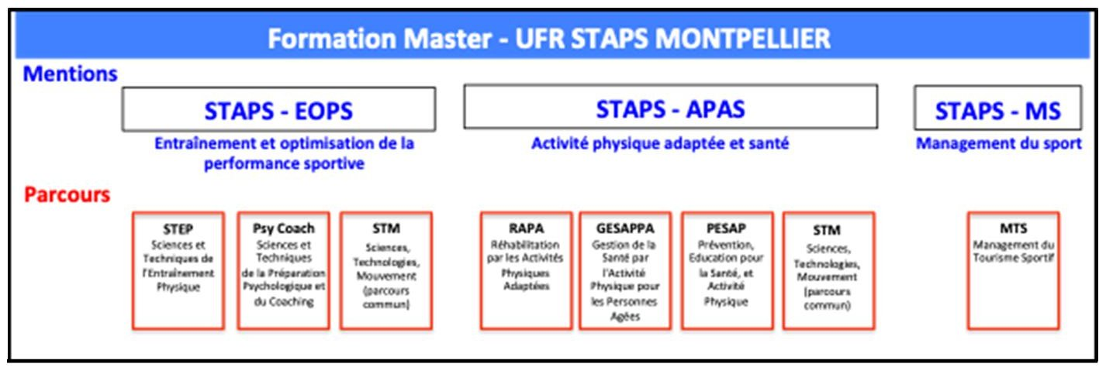

TOUT DOSSIER INCOMPLET NE SERA PAS EXAMINE.

1- MENTION APAS (Activité Physique pour la Santé) :
- RAPA (Réhabilitation en Activités Physiques Adaptées) :
Le parcours de Master « Réhabilitation par les Activités Physiques Adaptées (RAPA) vise la formation de Cadres en activités physiques spécialisé-e-s dans l’accompagnement des populations malades chroniques ou handicapées. Les titulaires du Master se destinent à des fonctions de Cadre APA au sein des secteurs professionnels sanitaire, médico-social et social. Utilisant les APA comme moyen privilégié de sollicitations des ressources biopsychosociales, ils/elles participent au projet de vie de la personne par une démarche de réhabilitation globale.
  - PREREQUIS : - formation antérieure en APA sur 2 années au moins, ou toute formation équivalente
  - - avoir réalisé plusieurs stages (au moins 100 heures) au cours de la formation initiale en rapport avec l’Activité physique et les déficiences chroniques, motrices, intellectuelles…
  - ou

- PESAP (Prévention, éducation pour la Santé, Activités Physiques) :
Le parcours « Prévention, Éducation pour la Santé, Activité Physique » (PESAP) est destiné à qualifier de futurs cadres dans le champ de la promotion de la santé. Ils/Elles sont plus spécifiquement formé-e-s pour utiliser les activités physiques comme levier permettant d’assurer cette promotion, en prenant en compte le sens de l’engagement des individus dans leurs pratiques. Au final, le parcours de formation vise à fournir les compétences nécessaires afin de construire les conditions favorables à la santé des populations dans tous leurs espaces de vie, notamment en matière de styles de vie et de place des activités physiques.

ou

- GESAPPA (Gestion de la Santé par l’Activité Physique pour les Personnes Agées) : UNIQUEMENT EN 2eme ANNEE DE MASTER. Ce parcours vise la formation de Cadres en activités physiques spécialisé-e-s dans l’accompagnement de populations autonomes ou dépendantes avançant en âge.

2- MENTION EOPS (Entrainement et Optimisation de la Performance Sportive) :
- Psycoach (Sciences et techniques de la préparation Psychologique et du coaching) :
Le parcours PsyCoach a pour but de former des cadres professionnel-le-s du coaching sportif capables de mettre en application des savoirs scientifiques et des savoir-faire au service de la performance. Le/la titulaire exerce des fonctions de responsable stratégique et opérationnel(le) dans des organisations dont la vocation est d’encadrer et de suivre le/la sportif/-ve au cours de programmes d’intervention en psychologie du sport au sein d’institutions sportives (fédérations, clubs), de collectivités territoriales, d’entreprises, d’associations prestataires de services et de centres médico-sportifs et cabinets paramédicaux libéraux.
ou

- STEP (Sciences et Techniques de l'entrainement physique) :
Le parcours STEP a pour but de qualifier les futurs cadres en préparation physique pour les secteurs fédéraux et privés. Le titulaire du diplôme assure la conception, le pilotage, la mise en œuvre et l’expertise de programmes d’interventions en préparation physique en se basant à la fois sur le partage d’expériences de terrain et sur des approches scientifiques pluridisciplinaires en lien avec les développements technologiques actuels.

- STM (Sciences, technologies, Mouvement) : Le parcours STM s’adresse aux étudiants issus de différentes filières scientifiques et des écoles d’ingénieurs.
Il est ouvert également aux médecins et aux étudiants ayant une formation en santé et qui s’intéressent à la recherche dans le domaine du mouvement humain, notamment celui de la Biomécanique. Ce parcours vise à former des professionnels de la Recherche dans le domaine du Mouvement au croisement des Sciences et des Technologies. CE PARCOURS EST FERME AUX CANDIDATURES INTERNATIONALES

3- MENTION MTS (Management du Tourisme Sportif) : Le Master M.T.S. apporte des connaissances, savoir-faire et compétences dans les champs interconnectés du management, du tourisme et des loisirs sportifs.
Le parcours MTS permet l’acquisition d’une base de connaissances sur les Sciences du Sport ainsi que des savoirs liés à la spécificité du Tourisme Sportif. Il prépare l’entrée dans la vie active au contact de professionnel-le-s. Une pédagogie active, innovante tournée vers la professionnalisation :

